Green Jobs sind cool

Eine Kaderschmiede für „Green Jobs“ ist seit einigen Jahrzehnten die HLUW Yspertal, eine Privatschule des Zisterzienserstiftes Zwettl mit Sitz im Yspertal, welche die Umweltwirtschaft und den Klimaschutz in ihre fünfjährige Ausbildung als Schwerpunkte integriert hat. Die Arbeit an speziellen Diplomarbeitsthemen, wie zum Beispiel „Die Analyse der radioaktiven Belastung unserer Süß- und Salzwasserfauna“ zeichnen diese angehenden Umweltingenieure immer wieder aus.
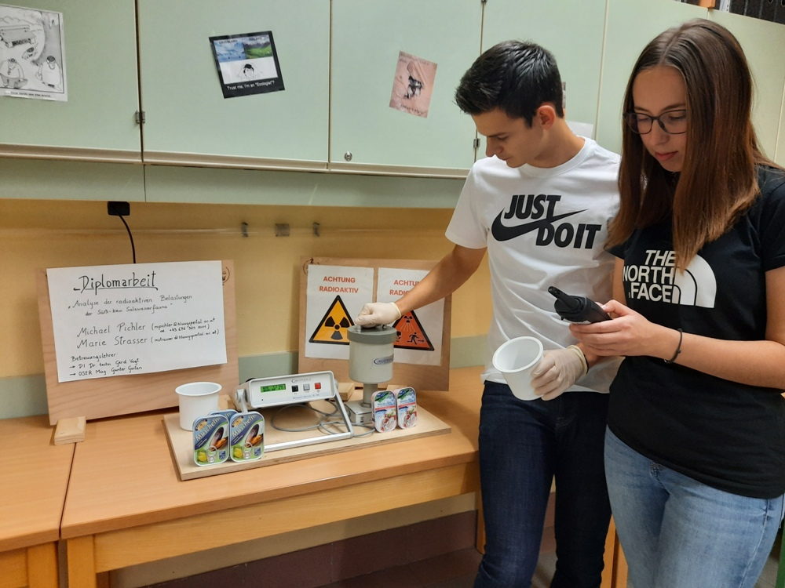
Wie stark ist unser Wasser radioaktiv belastet? Marie Strasser und Michael Pichler von der HLUW Yspertal beschäftigen sich in der Zeit der Corona-Pandemie in Rahmen ihrer Diplomarbeit auch mit dieser Thematik. Fotos: HLUW Yspertal

Yspertal, Stift Zwettl – Der Atomunfall vom 11. März 2011 in Fukushima war ein prägendes Erlebnis für die Menschheit. Die ganze Welt stand unter Schock und die Auswirkungen waren zu diesem Zeitpunkt noch unklar. Später stellte sich heraus, dass zahlreiche Gewässer und dadurch die Wasserbewohner signifikant belastet wurden. Anlässlich des zehnjährigen Gedenkens an Fukushima war es das Anliegen zweier HLUW-Schüler, die Wasserfauna verschiedener Erdteile im Rahmen ihrer Diplomarbeit auf radioaktive Belastungen zu untersuchen. Diese Diplomarbeit ist derzeit noch im Laufen und wird voraussichtlich im Frühjahr 2021 präsentiert.

Analyse der radioaktiven Belastung unserer Süß- und Salzwasserfauna

Einige Erkenntnisse können die Schülerin Marie Strasser und der Schüler Michael Pichler bereits verraten: "Die Auswirkungen von Fukushima lassen sich tatsächlich messen! Fischproben aus dem Pazifik, rund um das Unfallatomkraftwerk Fukushima, zeigen deutlich erhöhte Probenwerte im Vergleich zu Proben aus den anderen Ozeanen. Auch die Nord- und Ostsee sind im Vergleich mit anderen Gewässern relativ hoch belastet. Grund dafür könnten die Folgen des Atomunfalls in Tschernobyl oder im Boden versenkter russischer Atommüll sein. Jedoch ist die Konzentration an radioaktiven Belastungen für den menschlichen Konsum unbedenklich. Trotzdem sieht man, dass die Nutzung von Kernkraft schwerwiegende und messbare Folgen für Mensch und Umwelt mit sich bringen kann.“

Kauft regional, kauft gesund!

„Heimische Fische aus österreichischen Gewässern sind absolut nicht belastet, wir fanden keine radioaktiv belastete Probe. Deswegen unser Appell: Kauft regional, kauft gesund!", so Marie Strasser und Michael Pichler.

Green Jobs – Arbeitsplätze der Zukunft!

Erst vor kurzen verkündete das Land Niederösterreich, dass man bis 2030 alleine in Niederösterreich 10.000 „Green Jobs“ schaffen wird. „In zahlreichen praktischen Laborübungen, Unterrichtsprojekten, speziellen Projektwochen und individuellen Lernmethoden werden wir zu Fachleuten der Umweltanalytik und der Umweltwirtschaft“, davon ist die Schulsprecherin Marlies Planegger überzeugt. „Ein wertschätzendes, abwechslungsreiches, „cooles“, und lebendiges Schul- und Internatsklima bieten dafür eine sehr gute Basis. Jobs in Form von „Green Jobs“ wird es für uns HLUW Schülerinnen und Schüler genügend geben.“ Arbeitsplätze im Umweltbereich tragen zu einer sicheren Zukunft und zum Klimaschutz bei!

Vorbeischauen und mitmachen – die HLUW ist flexibel!

Wer gerade eine Neue Mittelschule (NMS) oder eine Unterstufe im Gymnasium besucht und die Reife- und Diplomprüfung (Matura) an einer berufsbildenden höheren Schule mit interessanten, krisensicheren Berufsfeldern absolvieren möchte, ist bei der HLUW Yspertal genau richtig! Für die praktische Ausbildung stehen zahlreiche Labors, ein drei Hektar großes Freigelände mit Schulgarten, Versuchswasserkraftwerk, eine PV-Anlage und Solarversuchsanlagen sowie eine moderne umwelttechnische Laborhalle mit Werkstätten zur Verfügung.
„Derzeit dürfen wir laut Verordnung keine Schul- und Internatsführungen anbieten, informieren Sie sich bitte telefonisch über andere Möglichkeiten, unsere Schule und das Privatinternat kennenzulernen. Videochats mit einer Schulpräsentation, virtuelle Schulführungen, Videochats mit Schülern und Internatsbetreuern werden von uns angeboten. Übrigens bei der Anmeldung sind wir sehr flexibel, die Schulanmeldung ist in den nächsten Monaten problemlos möglich. Schnupperschüler sind herzlich willkommen, natürlich je nach gerade geltenden Covid-Auflagen. Es gibt auch die Möglichkeit, dabei im Internat nächtigen und ins Internatsleben hinein zu schnuppern. All dies natürlich unter Einhaltung der Covid-Regeln“, verspricht Schulleiter Mag. Gerhard Hackl. Anmeldung und Informationen zu diesen Angeboten bitte einfach telefonisch unter 07415 7249-10. Die Anmeldung für den Schulbesuch ist jederzeit möglich. Der Anteil der Mädchen an der HLUW Yspertal liegt bei etwa 45 Prozent. Infos auch unter: http://www.hluwyspertal.ac.at

Lebendige Privatschule des Stiftes Zwettl in Yspertal

Besonders wichtig ist die geistige und körperliche Fitness. Mit zahlreichen Sportangeboten, von Fußball für Mädchen und Burschen über Volleyball bis hin zum Bogenschießen, Klettern und Fitnessprogrammen wird den Teenagern eine Menge geboten. Ein Drittel der Unterrichtszeit findet in Form von Praktika oder Projekten statt. Projektwochen und Fachexkursionen mit Auslandskontakten, miteinander arbeiten und Spaß haben und gemeinsam coole Freizeitangebote erleben, das alles sorgt für eine lebendige Berufsausbildung. Natürlich gibt es ein Privatinternat für Mädchen und Burschen. Mit umfangreichen Förderangeboten in der Schule und im Internat kann man seine persönliche Fitness steigern. Die Ausbildung schließt man mit der Reife- und Diplomprüfung ab. Damit erlangt man auch die Studienberechtigung. Es besteht die Möglichkeit, danach direkt ins Arbeitsleben einzusteigen und um den Ingenieurtitel anzusuchen. Umwelt- und Abfallbeauftragte/er, mikrobiologische/er und chemische/er Laborant/in und Umweltkaufmann/frau sind nur ein paar Beispiele für Berufsmöglichkeiten.

